重点排污单位应公开信息表
一．基础信息
单位名称 | 深圳市南山区妇幼保健院 |  |  | 组织机构代码 |  |  | 45585033-5 |  |  |  |  |  |  |  | 法定代表人 |  |  |  |  | 刘洪
环保联系人 | 贾薇 |  |  | 联系方式 |  |  | 13688809302 |  |  |  |  |  |  |  | E-mail |  |  |  |  | 1497249633@qq.com
*生产地址  (工商注册地址) | 深圳市南山区蛇口街道湾厦路1号
生产经营和管理服务的主要内容、产品及规模 | 医疗废物、废水
二．排污信息
主要  污染物 | 名称 |  | 排放方式 | 排放口数量和分布情况 |  |  | 排放浓度和总量 |  | 超标排放情况 |  |  |  |  |  | 执行的污染物  排放标准 |  |  |  |  | 核定的排放总量
 | 医疗废水 |  | 市政污水管道 | 1个 |  |  | PH值7.32 |  | - |  |  |  |  |  | GB18466-2005 |  |  |  |  | 设计排放量200t/天
 |  |  |  |  |  |  | COD 150 |  | -
 |  |  |  |  |  |  | SS 18 |  | -
 |  |  |  |  |  |  | 粪大肠杆菌 |  | -
特征  污染物 | 名称 |  | 排放方式 | 排放口数量和分布情况 |  |  | 排放浓度和总量 |  | 超标排放  情况 |  |  |  |  |  | 执行的污染物排放标准 |  |  |  |  | 核定的排放总量
 | 医疗废水 |  | 市政污水管道 | 1个 |  |  | PH值7.32 |  | - |  |  |  |  |  | GB18466-2005 |  |  |  |  | 设计排放量200t/天
 |  |  |  |  |  |  | COD 150 |  | -
 |  |  |  |  |  |  | SS 18 |  | -
 |  |  |  |  |  |  | 粪大肠杆菌 |  | -
三．防治污染设施的建设和运行情况
(一)  建设情况 | 环保总投资 |  | 217万
 | 废水处理工艺设备状况  (附照片) |  | 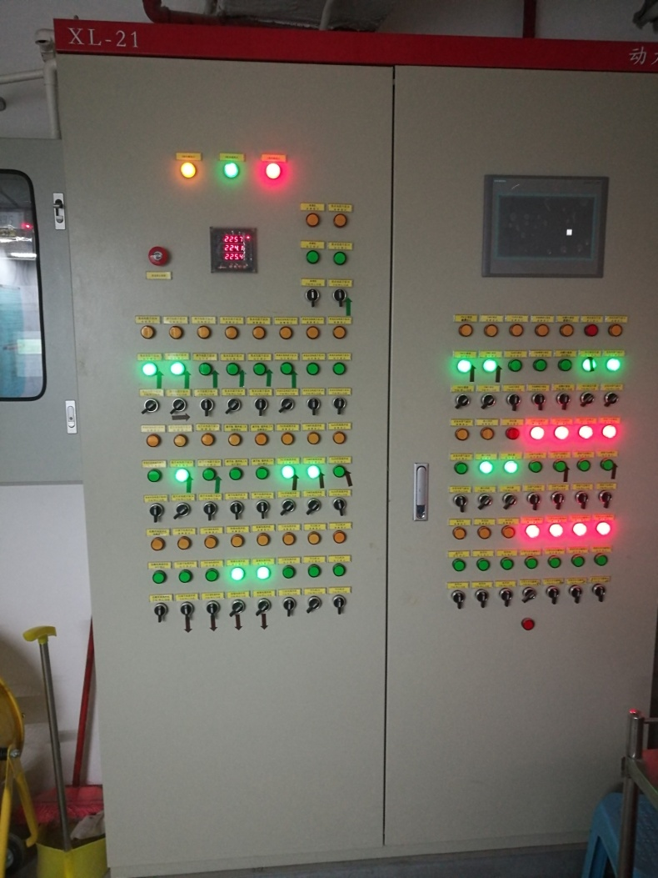 |  |  |  | 总排口  (附照片) |  |  | 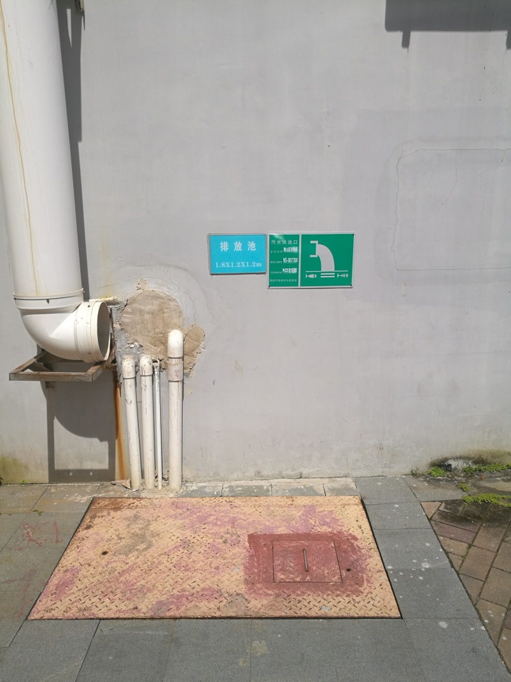
 | 防治污染设施工艺流程图 |  | 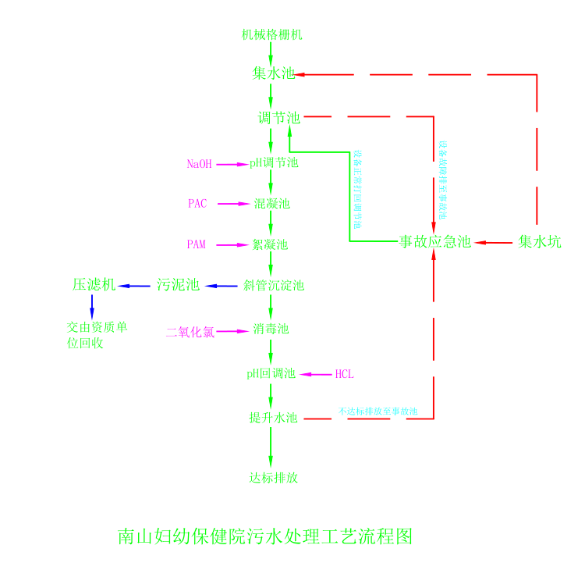
 | 废气处理  工艺设施  (附照片) |  | 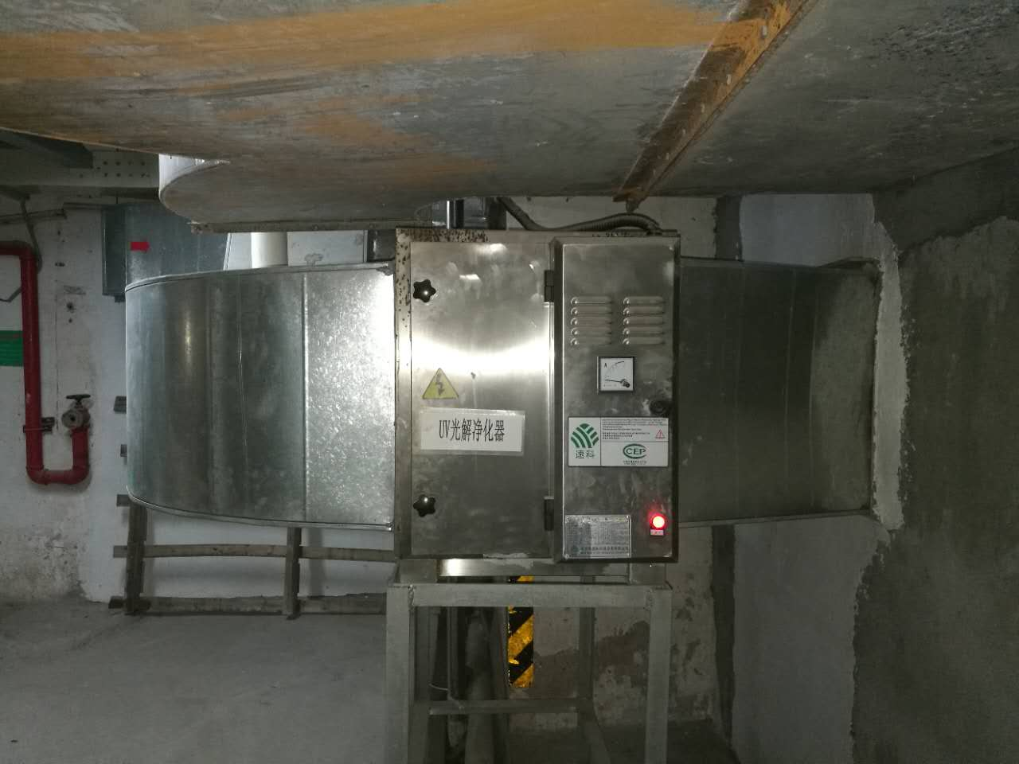 |  |  |  | 是否有中控设施  (附照片) |  |  | 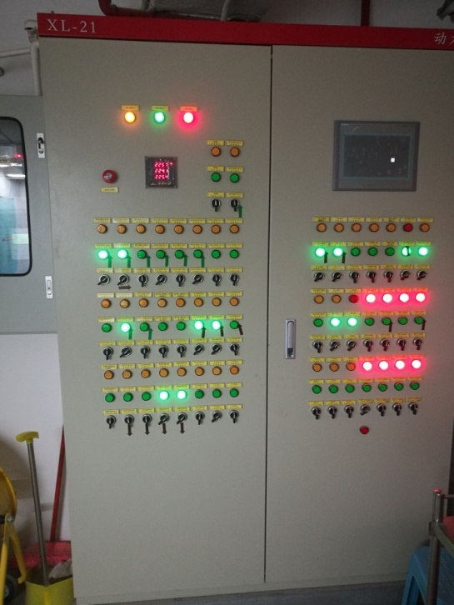 |  |  |  |  | 排放口  (附照片) |  |  |  | 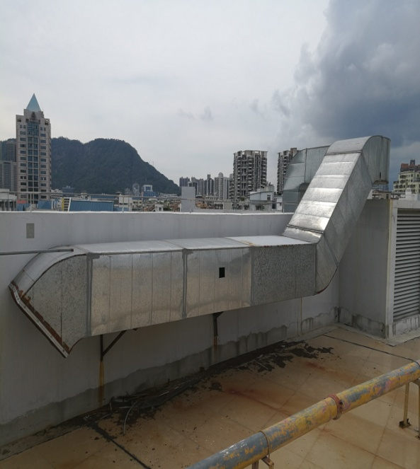
 | 固体废物  设施 |  |  |  |  |  | 储存地点(设备)  (附图片) |  |  | 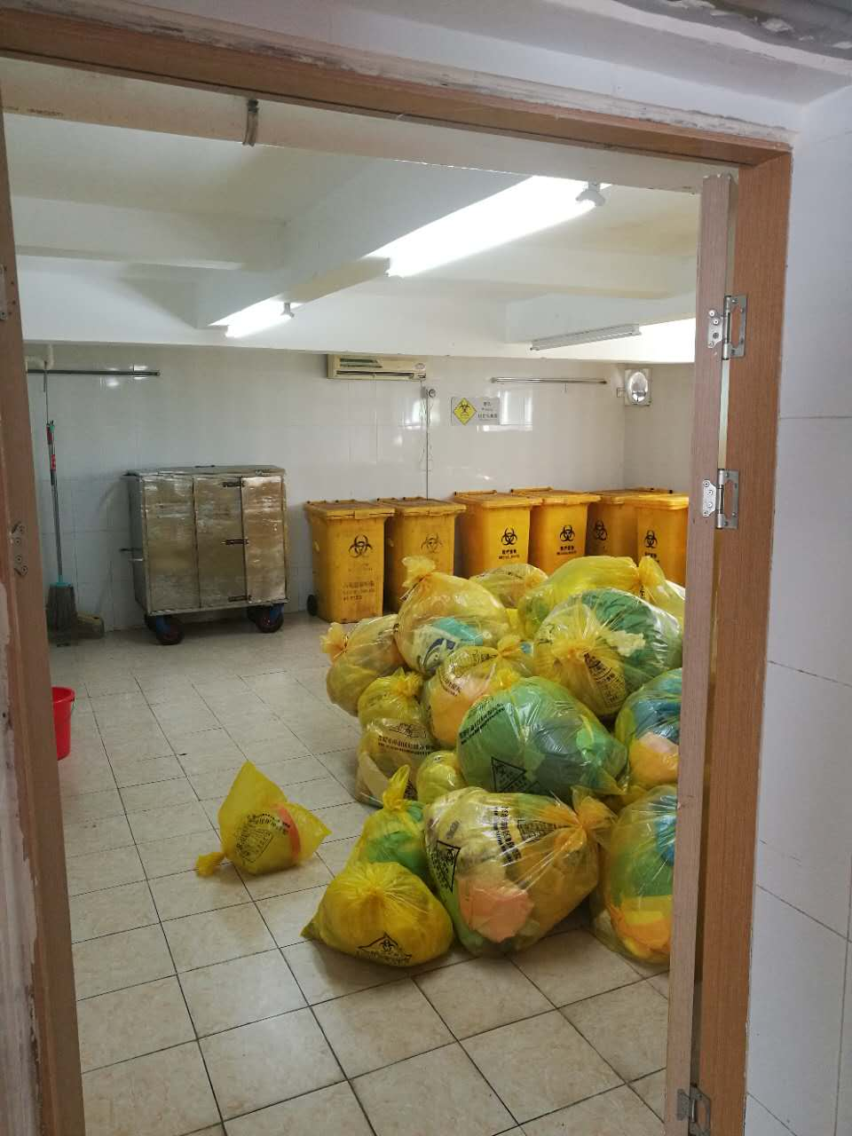
 | 在线监测设备安装情况 |  | 污染因子 |  |  |  | 设备品牌(上传设备图片) |  |  |  |  |  |  |  | 安装时间
 | 实验室建设 |  | 主要设备 |  |  |  |  |  |  | 采用的检测方法
 |  |  | 在线COD监测仪 |  |  |  |  |  |  | 定时监测
 |  |  | 水量流量计 |  |  |  |  |  |  | 污水排水时
 |  |  | 中控电箱 |  |  |  |  |  |  | 控制设备电源
(二)  *废水运行情况 | 填报人 |  | 梁进泳
 | 运营主体 |  | 自营/第三方运营 |  |  | 自营
 |  |  | 第三方运营被委托主体详细信息 |  |  | 被委托单位
 |  |  |  |  |  | 负责人 |  |  |  |  |  |  | 法定代表人
 |  |  |  |  |  | 委托时间 |  |  |  |  |  |  | 委托协议(上传)
 | 运行管理人员 |  | 姓名 |  |  | 持证情况
 |  |  |  |  |  | 培训内容 |  | 培训单位 |  |  |  |  | 发证时间 |  |  |  |  |  |  | 发证主体
 |  |  | 梁进泳 |  |  | 污水处理 |  | 深职训职业培训学校 |  |  |  |  | 2015.10.10 |  |  |  |  |  |  | 深圳市人力资源和社会保障局
 | 主要污染因子 |  | 污染因子 |  |  | 日均排放浓度(mg/L) |  |  |  |  |  |  | 数据来源  (在线监测、自测、第三方监测)
 |  |  | COD |  |  | 150 |  |  |  |  |  |  | 在线监测
 |  |  | PH值 |  |  | 7.5 |  |  |  |  |  |  | 自测
 |  |  | BOD |  |  | 100 |  |  |  |  |  |  | 第三方
 |  |  | 粪大肠菌群 |  |  | ＜5000 |  |  |  |  |  |  | 第三方
 | 月排放量(吨) |  | 废水约4000
(三)  废气运行情况 | 填报人 |  | 梁进泳
 | 运营主体 |  | 自营/第三方运营 |  |  | 自营
 |  |  | 第三方运营（被委托主体）详细信息 |  |  | 被委托单位
 |  |  |  |  |  | 负责人 |  |  |  |  |  | 法定代表人
 |  |  |  |  |  | 时间 |  |  |  |  |  | 委托协议(上传)
 | 运行管理人员 |  | 姓名 |  |  | 持证情况
 |  |  |  |  |  | 培训内容 |  | 培训单位 |  |  | 发证时间 |  |  |  |  |  |  |  |  | 发证主体
 |  |  | 梁进泳 |  |  | 污水处理 |  | 深职训职业培训学校 |  |  | 2015.10.10 |  |  |  |  |  |  |  |  | 深圳市人力资源和社会保障局
 | 主要污染因子 |  | 污染因子 |  |  | 排放浓度(mg/L) |  | 数据来源  (在线监测、自测、第三方监测) |  |  |  |  |  |  |  |  | 检测时间
 |  |  | 硫化氢 |  |  | 0.47 |  | 第三方 |  |  |  |  |  |  |  |  | 2017.1.13
 |  |  | 氨 |  |  | 0.08 |  | 第三方 |  |  |  |  |  |  |  |  | 2017.1.13
 | 设备工况 |  | 废气处理设施电机用电量  (度) |  |  |  |  | 药剂使用情况
 |  |  |  |  |  |  |  | 名称 |  |  |  |  |  |  |  |  | 使用量(kg)
（四）  固体废弃物运行情况 | 种类 |  | 产生量 |  | 交运情况
 |  |  |  |  | 交运量 |  |  | 交运时间 |  |  |  |  |  |  |  | 收运单位
 | 医疗废物 |  | 350 |  | 350 |  |  | 2018年8月21日 |  |  |  |  |  |  |  | 深圳市益盛环保科技有限公司
 | 医疗废物 |  | 363 |  | 363 |  |  | 2018年8月22日 |  |  |  |  |  |  |  | 深圳市益盛环保科技有限公司
 | 医疗废物 |  | 367 |  | 367 |  |  | 2018年8月23日 |  |  |  |  |  |  |  | 深圳市益盛环保科技有限公司
其他
四．环境许可信息
*环保批文  (简短批注) |  |  | 该项目按申报的方式开办妇幼保健医院，如有扩大规模、改变经营内容改变建设地址须另外申报。
排污许可证  (上传) |  |  | 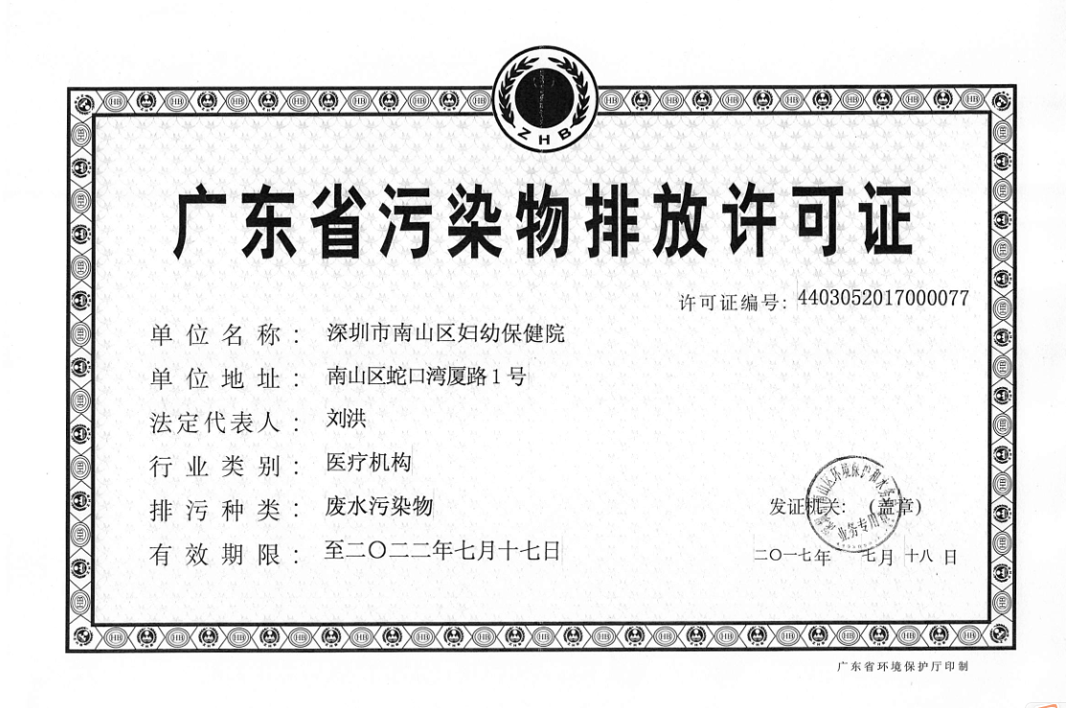
五．突发环境事件应急预案
编制时间 |  |  | 2018年3月27日
编制主体 |  |  | 签署发布文件、应急预案文本、编制过程概述、重点内容说明、征求意见采纳、评审情况
备案时间 |  |  | 2018年5月16日
六．其他应该公开的环境信息
环保认证  (ISO14000或ISO18000) |  |  |  | 认证时间 |  |  |  |  |  |  |  |  |  | 认证主体
与环保有关的奖励情况 |  | 奖项内容 |  |  |  |  | 时间 |  |  |  |  |  |  | 授奖部门
处罚情况 |  | 处罚内容 |  |  |  |  | 时间 |  |  |  |  |  |  | 改正情况
环保信用等级 |  |  |  |  |  |  | 评定单位
清洁生产 |  | 开展时间 |  |  |  |  | 方案评估 |  |  |  |  |  |  | 验收情况
环保责任险 |  | 承保公司 |  |  |  |  |  |  |  |  |  |  |  | 购买时间
其他

填表说明：
1、生产地址栏填工商注册地址且应上传单位大门口照片。
2、废水运行情况填报前一天的数据。
3、环保批文进行简短批注（镀种、水量、是否可用氰化物）。
4、环保责任险应说明是单独买或以附加险形式购买。

附件（污水承诺书）：

